**ELABORAÇÃO DE UMA ANÁLISE E DESENVOLVIMENTO ORIENTADO**

**A OBJETOS DE UM SISTEMA DE GESTÃO DE PESSOAS**

Bolivar Arthur Butzke,

Claiton Joziel Puhl,

Cristiano Rafael Steffens,

Douglas Joel Dapper,

Eduardo Marcel Signori,

Elisangela Napivoski,

Gustavo Felipe Klaus,

Helmuth Grossmann Junior,

Helton Eduardo Ritter,

Ivan Luis Gunkel,

Joao Carlos Luft Ferri,

Karine Baiotto,

Luis Carlos Lorenzo,

Maycon Viana Bordin,

Volnei Heckler[1]

Fauzi Shubeita,

Marcos Garrafa,

Marcelo Ackermann,

Renato Rockenbach,

Vera Lúcia Lorenset Benedetti[2]

**RESUMO**

A importância das pessoas dentro das organizações vem sendo cada vez mais valorizada, pois elas são o principal ativo de uma organização. E para que o investimento feito nas pessoas agregue valor às organizações é necessária a utilização de métodos, procedimentos e ferramentas adequadas. Este artigo tem como objetivo mostrar todas as fases do ciclo de um projeto de um sistema de Gestão de Pessoas envolvendo os módulos de Avaliação de Desempenho e Potencial, Ficha Funcional e Perfil de Cargos, Recrutamento e Seleção, Remuneração e Benefícios e Treinamento e Desenvolvimento. O sistema foi construído nas linguagens de programação Delphi e PHP utilizando a metodologia de gerenciamento de projetos contida no PMBOK. Os resultados ainda não foram obtidos.

**Palavras Chave**: Análise Orientada a Objetos, Gestão de Pessoas, Gerenciamento de Projetos.

**ABSTRACT**

**Keywords**: Object-Oriented Analysis, People Management, Project Management.

**1. INTRODUÇÃO**

A área de Gestão de Pessoas desempenha um papel fundamental dentro das organizações. Ela tem responsabilidade sobre o funcionário durante toda a sua caminhada dentro da empresa e é papel dela proporcionar as melhores condições de trabalho para os colaboradores, para que estes possam contribuir da melhor forma para o crescimento da empresa.

Atualmente, a idéia de que os funcionários são os maiores ativos de uma empresa já é algo amplamente difundido nas mesmas. Sendo assim, ficou evidente a necessidade de se utilizar de ferramentas mais modernas para a gestão das pessoas.

O objetivo deste artigo é mostrar as fases de desenvolvimento de um Sistema de Gestão de Pessoas. O sistema foi construído nas linguagens de programação Delphi e PHP pelos acadêmicos do 5º Semestre de Sistemas de Informação da SETREM, e o gerenciamento do projeto foi realizado através dos métodos fornecidos pelo PMBOK.

**2. METODOLOGIA**

Este projeto seguiu as fases de um ciclo de vida de projetos em cascata, com as seguintes fases: Requisitos de Sistema, Requisitos de Software, Análise, Implementação, Teste e Operação.

O levantamento das necessidades dos usuários foi feita através de entrevistas com os mesmos. Depois de levantados e validados os requisitos iniciou-se a fase de análise, onde todas as necessidades dos usuários foram expostas em diagramas UML e ER. Através desses diagramas foi possível visualizar de uma forma mais unificada e padronizada o problema.

Com a análise finalizada, partiu-se para o desenvolvimento do sistema. Nessa fase boa parte da produção dependeu do conhecimento prévio dos desenvolvedores, mas não se limitou à apenas isso. Muito conhecimento foi adquirido através de pesquisas para que o sistema fosse finalizado.

Foi ainda altamente incentivado aos desenvolvedores realizarem testes constantes e não aguardarem a fase de testes para então realizá-las. A importância de se testar constantemente partes do sistema em desenvolvimento diminui o risco de erros, o que afeta diretamente a confiabilidade do produto final e pode comprometer a satisfação do consumidor.

**3. REFERENCIAL TEÓRICO**

O Sistema de Gestão de Pessoas concentra em um só lugar todas as informações sobre os funcionários da organização, permitindo a geração de relatórios que auxiliam na tomada de decisões. Através do sistema é possível monitorar toda a caminhada de um funcionário dentro da organização, permitindo verificar seu desempenho, se ele necessita de treinamento ou desenvolvimento de seu potencial, se está sendo remunerado adequadamente ou se as funções que desempenha estão de acordo com seu nível de competência.

Para a construção deste sistema utilizou-se o PMBOK para o gerenciamento de projetos. A importância de se gerenciar um projeto se dá principalmente para garantir que ele atinja seus objetivos trazendo benefícios para seus *stakeholders*. O PMBOK permitiu o planejamento e controle do projeto de modo a assegurar que o cronograma bem como o orçamentos estavam sendo executados dentro do planejado. Com o gerenciamento de projetos é possível saber o status atual do projeto, se ele está seguindo o caminho certo e se está fornecendo a qualidade necessária para o produto que está sendo desenvolvido (PMI, 2008).

É importante ressaltar que com o gerenciamento de projetos bem executado os riscos implicados diminuem drasticamente, e aqueles que ainda se fazem presentes podem ser controlados. Todo esse controle sobre um projeto permite a tomada de decisões para a alocação de recursos ou possíveis mudanças no projeto para que este tenha êxito (PMI, 2008).

Com o gerenciamento de projetos bem definido foi preciso definir as ferramentas que seriam utilizadas para a modelagem do sistema. Isso levou ainda a uma decisão sobre qual paradigma seria utilizado. Neste projeto a opção foi a orientação a objetos. Em consequência, a ferramenta escolhida para a modelagem do sistema foi a UML. Os diagramas utilizados neste projeto foram (BOOCH, RUMBAUGH e JACOBSON, 2005):

* Diagramas de casos de uso: demonstram o comportamento do sistema de acordo com as ações dos atores externos a este sistema.
* Diagramas de classes: detalham cada classe que faz parte do sistema, com seus atributos, métodos e relacionamentos. É o diagrama que demonstra de forma mais clara a estrutura do banco de dados do sistema.
* Diagramas de sequência: mostram a sequência de iterações entre as classes para a execução de determinada tarefa durante seu ciclo de vida. Importante para a validação dos diagramas de classes, mas ainda deixa muito a desejar quanto a proximidade com a linguagem de programação.

Para completar a análise, foi escolhido o modelo de entidades-relacionamentos para a construção do modelo lógico do banco de dados. Este modelo tem dependência em relação ao SGBD que será utilizado (HEUSER, 2001).

O banco de dados escolhido para o desenvolvimento do sistema foi o Oracle. Trata-se de um sistema de gerenciamento de banco de dados, que é o responsável pelo controle de todos os acessos ao banco de dados (DATE, 1990).

Definidas as ferramentas utilizadas para a modelagem do sistema, foi preciso escolher quais seriam as ferramentas utilizadas no desenvolvimento do sistema, levando em conta o paradigma escolhido bem como o banco de dados. Portanto, as linguagens de programação adotadas foram Delphi e PHP. A primeira é uma ferramenta baseada na linguagem de programação Object Pascal e é uma ferramenta para desenvolvimento rápido de aplicações (RAD) e foi escolhida para o desenvolvimento do sistema na parte desktop (MANZANO e MENDES, 2004)

A linguagem de programação PHP foi escolhida para a parte web do sistema. PHP é orientado a objetos e possui suporte a vários bancos de dados através de drivers nativos ou classes de abstração.

Através da utilização destas metodologias e ferramentas é que o Sistema de Gestão de Pessoas foi construído e os resultados obtidos estão expostos nas próximas seções.

**4. ANÁLISE DOS RESULTADOS**

Através de todo o embasamento em Gestão de Pessoas foi possível construir toda a análise necessária para a descrição do sistema que seria desenvolvido. Essa documentação serviu de base para o desenvolvimento do sistema e garantiu maio consistência ao mesmo.

O Diagrama de Seqüência (Figura 1) ilustra de forma clara e simples tudo aquilo que o sistema engloba. O diagrama demonstra os passos que uma pessoa deve traçar para que seja inserida no sistema e no processo de seleção, bem como, após ser cadastrada no sistema para exercer um específico cargo, ser direcionada para seu desenvolvimento profissional através de treinamentos, definição e manutenção de salário e benefícios, podendo ser avaliado seu desempenho e potencial durante sua atividade dentro da empresa.

O cadastro de novos currículos é feito de forma *online*, sendo inserido pelo candidato no portal do sistema. Depois de cadastrado o currículo, é armazenado no banco todos os dados, disponíveis ao candidato por um usuário e senha. Caso os requisitos do candidato cumpram o que é requisitado pelo cargo, ele será informado do período de tempo para a entrevista do respectivo cargo a ser concorrido.

Sendo o candidato selecionado para o preenchimento da vaga disponível, ele será inserido como colaborador, sendo definido o seu cargo e dados contratuais. Caso o colaborador necessite de algum treinamento para o desempenho de sua função, ele será direcionado para a parte de treinamento e desenvolvimento, onde após o treinamento feito, será passado para a ficha funcional do colaborador dados do treinamento e desenvolvimento realizado. Também após ser cadastrado como colaborador, será definido seus benefícios e salários correspondentes a função a ser desempenhada, passando a constar na ficha funcional os valores e benefícios repassados ao colaborador. Vale salientar que as alterações de benefícios e salário, bem como a realização de treinamentos podem ser feitas a qualquer momento sendo o candidato um colaborador ativo.

Enquanto colaborador ativo pode ser solicitado a qualquer momento a realização de uma avaliação de desempenho e potencial. A mesma é feita de forma customizada pelo solicitante da avaliação, disponibilizando a escolha de uma avaliação de 360°, 180° ou 90°, tendo as informações disponíveis dos resultados da avaliação do desempenho e potencial do colaborador, as mesmas serão armazenadas na ficha funcional.

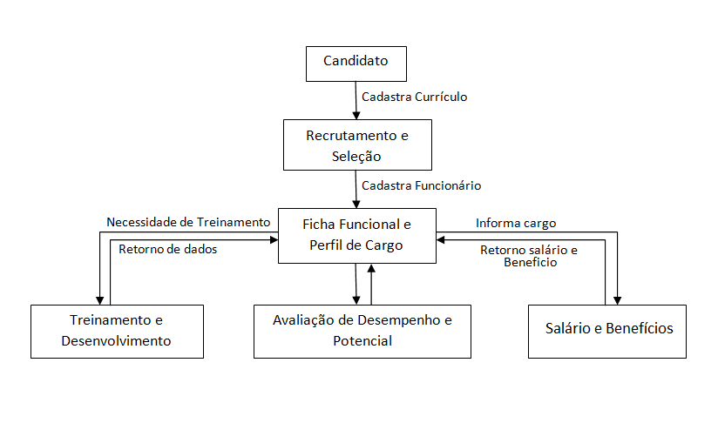

Fonte: Acadêmicos Participantes da Prática Profissional Direcionada IV (2010)

Figura 1: Diagrama de Seqüência do Sistema *Organic* PM. O Diagrama de Seqüência (Figura XX) demonstra os passos que uma pessoa deve traçar para que seja inserida no sistema e no processo de seleção, bem como, após ser cadastrada no sistema para exercer um específico cargo, ser direcionada para seu desenvolvimento profissional através de treinamentos, definição e manutenção de salário e benefícios, podendo ser avaliado seu desempenho e potencial durante sua atividade dentro da empresa.

O cadastro de novos currículos é feito de forma *online*, sendo inserido pelo candidato no portal do sistema. Depois de cadastrado o currículo, é armazenado no banco todos os dados, disponíveis ao candidato por um usuário e senha. Caso os requisitos do candidato cumpram o que é requisitado pelo cargo, ele será informado do período de tempo para a entrevista do respectivo cargo a ser concorrido.

Sendo o candidato selecionado para o preenchimento da vaga disponível, ele será inserido como colaborador, sendo definido o seu cargo e dados contratuais. Caso o colaborador necessite de algum treinamento para o desempenho de sua função, ele será direcionado para a parte de treinamento e desenvolvimento, onde após o treinamento feito, será passado para a ficha funcional do colaborador dados do treinamento e desenvolvimento realizado. Também após ser cadastrado como colaborador, será definido seus benefícios e salários correspondentes a função a ser desempenhada, passando a constar na ficha funcional os valores e benefícios repassados ao colaborador. Vale salientar que as alterações de benefícios e salário, bem como a realização de treinamentos podem ser feitas a qualquer momento sendo o candidato um colaborador ativo.

Enquanto colaborador ativo pode ser solicitado a qualquer momento a realização de uma avaliação de desempenho e potencial. A mesma é feita de forma customizada pelo solicitante da avaliação, disponibilizando a escolha de uma avaliação de 360°, 180° ou 90°, tendo as informações disponíveis dos resultados da avaliação do desempenho e potencial do colaborador, as mesmas serão armazenadas na ficha funcional.



Fonte: Acadêmicos Participantes da Prática Profissional Direcionada IV (2010)

Figura 1: Diagrama de Seqüência do Sistema *Organic* PM

Abaixo, as Figuras 2 e 3 ilustram as telas principais do sistema, desenvolvido respectivamente com Delphi e PHP utilizando-se do banco de dados Oracle.

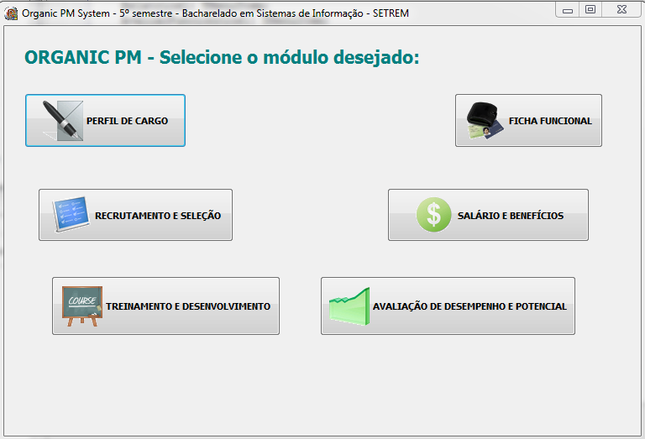

Fonte: Acadêmicos Participantes da Prática Profissional Direcionada IV (2010)

Figura 2: Tela principal do sistema *Organic* PM.

Na parte desktop desenvolvida com Delphi estão os módulos de Perfil de Cargo, Ficha Funcional, Salário e Benefícios, Treinamento e Desenvolvimento e Avaliação de Desempenho e Potencial. Já a parte web é apenas chamada através do sistema desktop que irá abrir o navegador com o sistema web, este poderia ainda ser acessado através da internet.

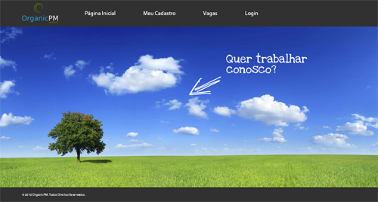

Fonte: Acadêmicos Participantes da Prática Profissional Direcionada IV (2010)

Figura 3: Página inicial da parte web do sistema *Organic* PM.

**5. CONCLUSÃO**

Este projeto mostra uma abordagem diferente dos demais até agora desenvolvidos na prática IV de Sistemas de Informação, faze-se uso pela primeira vez de análise e posterior codificação na perspectiva de orientação a objetos; neste entorno, as hipóteses questionam sobretudo o quão essa substancial diferença em relação as experiências anteriores (das turmas que já fizeram) impactaria no resultado final.

O objetivo continua sendo desenvolver um sistema integrado para gestão de pessoas contemplando alguns dos principais subsistemas, e assim o foi, o sistema foi desenvolvido, contemplando a maioria dos requisitos levantados, mas se queria evitar redundância no código, fazer reuso, agilizar com isso o desenvolvimento.

A primeira hipótese questionava se seria possível fazer reuso conforme especifica a visão de POO mostrou-se verdadeira. Com o uso do *Spock* (gerador de classes desenvolvido durante a prática) fez-se a geração do código fonte das classes e seus métodos básicos, evitando o trabalho manual de criação das classes e garantindo uma maior padronização quanto a nome de classes, métodos e atributos.

O Spock foi um componente essencial, e de alto risco. Os programadores dos grupos dependiam de que a criação do *Spock* estivesse concluída para iniciarem a programar, mas se o Spock não funcionasse teríamos um tempo muito curto para escrever as classes manualmente, e provavelmente não conseguiríamos cumprir o cronograma. O início do desenvolvimento atrasou, e a maior concentração de esforços se deu a duas semanas do fim do cronograma, mesmo assim as entregas puderam ser feitas conforme o cronograma.

Todo novo projeto deve contar com lições aprendidas, nos anos anteriores, com outros acadêmicos que já desenvolveram essa prática a integração do modelo ER foi tumultuada, houve desenvolvimentos paralelos e se fazia a integração já em um estágio intermediário do projeto. A integração dos módulos se fez antes de qualquer desenvolvimento, e as modificações foram feitas em apenas um modelo e repassados para o grupo. A segunda hipótese questionando a integração dos módulos através da modelagem do banco de dados mostrou-se verdadeira.

Aspectos de comunicação e controle de versão foram favorecidos por uma boa escolha de ferramentas. Para garantir a comunicação usou-se um grupo de e-mails (*Google Groups*), onde todos os participantes da prática (inclusive professores e coordenação) recebiam e podiam comunicar-se, assim modificações em alguma lógica, banco de dados, comunicação de datas importantes, cobranças dos gerentes de projetos foram feitas por este canal.

O controle de versão dos arquivos se fez usando o SVN (*subversion*), provido pelo *Google Code*. O *Google Code* provê um endereço na web para centralizar uma equipe de desenvolvimento. Oferece diversos sistemas de controle de versão (optamos pelo *subversion*), uma *wiki*, controles de acesso, estatísticas de uso, controle de solicitação de recursos, *bug-report* entre outras funcionalidades. Em contra partida, projetos hospedados nesse serviço (sem custo) deve usar-se de uma licença livre. Optamos pela GPL v2. O produto dessa prática é um software livre, que segundo a licença pode ser modificado, distribuído, comercializado (e continuado) por outras pessoas. Se nos anos seguintes os acadêmicos tiverem interesse, podem apenas continuar esse projeto, implementando melhorias nos módulos ou novos módulos.

A implementação de um software que depende mais do grupo do que do indivíduo fez exercitar sobretudo aspectos de comunicação e integração. Como haviam muitos pontos de dependências entre as atividades que se encontravam distribuídas, esse gerenciamento passou a ser mais importante que o próprio desenvolvimento do código. E o código é diferente do costumeiro desenvolvido em Delphi, mesmo a maioria dos envolvidos tendo noções de orientação a objetos (em outras linguagens), transpor isso para a IDE mostrou-se uma tarefa que exigiu esforço.

As técnicas e metodologias aplicadas mostraram-se satisfatórias, pois alcançou-se a maioria dos objetivos. Melhores entretanto não se pode afirmar uma vez que desenvolveu-se apenas uma, e para ter esta resposta teria-se que fazer todo o trabalho em ambas as metodologias e então comparar os resultados que ainda assim seriam imprecisos. A simples análise causa-efeito ignora muitas outras variáveis do entorno que podem fazer diferença no resultado, entretanto essas variáveis de ambiente ou ocasionais são incontroláveis e torna a compreensão sistêmica (ao invés da cartesiana) complexa.

**6. REFERÊNCIAS**

BOOCH, Grady; RUMBAUGH, James; JACOBSON, Ivar. **The Unified Modeling Language User Guide** – 2ª Edição. Addison-Wesley, 2005.

DATE, Christhoper J.. **Introdução a Sistemas de Banco de Dados** – 8ª Edição. Rio de Janeiro: Campus, 1990.

HEUSER, Carlos Alberto. **Projeto de Banco de Dados** – 6ª Edição. Porto Alegre: Sagra&Luzzatto, 2001.

MANZANO, José Augusto N. G.; MENDES, Sandro S. Vicca. **Estudo Dirigido de Delphi 8** – 1ª Edição. São Paulo: Érica, 2004.

Project Management Institute (PMI). **Um Guia do Conhecimento em Gerenciamento de Projetos (Guia PMBOK)** – 4ª Edição. PMI, 2008.

1. Acadêmico(a) do quarto semestre do Curso Bacharelado em Sistemas de Informação – SETREM.
2. Professores Orientadores – SETREM.